抢票小工具使用说明（Edge版）
这个小工具可以自动监控12306车票，有余票时自动提交订单，你只需在最后手动支付。
首次使用需要扫码登录，之后会记住登录状态，无需重复扫码。
提示：只要配置正确，启动后就可以放在一边，等它自动抢到票再来付款即可。祝你抢票顺利！

1. 准备工作

1.1 安装 Python 环境
如果电脑还没装 Python，去python下载安装版本必须大于3.7.X，安装时务必勾选 Add Python to PATH。

1.2 安装 selenium 库
打开命令提示符（cmd），输入以下命令并回车：
pip install selenium

1.3 匹配 Edge 浏览器与驱动
项目里的 msedgedriver.exe 必须和你的 Edge 浏览器大版本一致，比如我的是148.0.3967.54版本
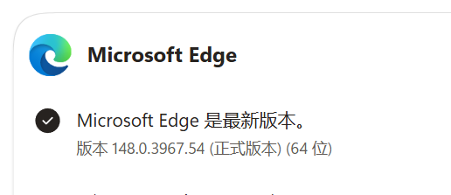
如果不匹配，请从Microsoft Edge Driver 官网 下载对应版本的驱动，并替换掉我放在文件夹中的msedgedriver.exe。

2.配置参数（必须修改）
用记事本或任意代码编辑器打开grab_ticket.py，修改下面两处内容。

2.1抢票核心配置CONFIG
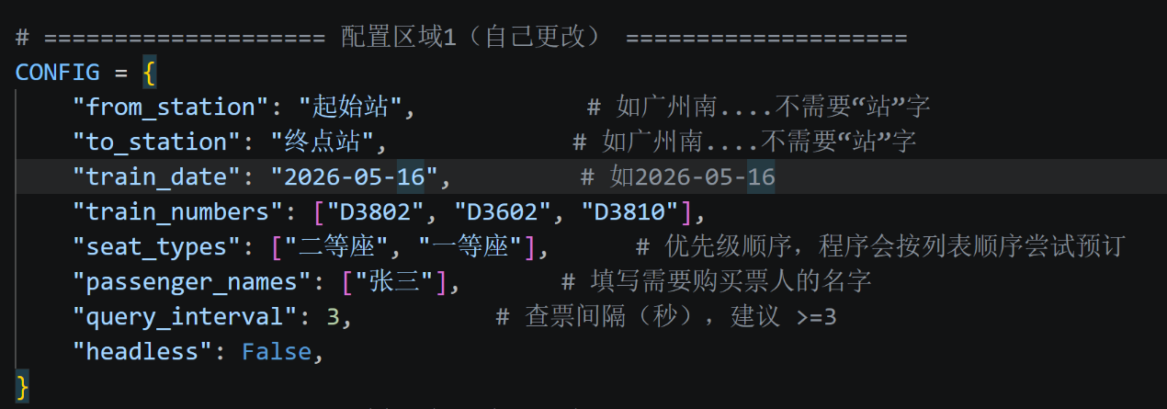
把里面的内容改成你自己的出行信息即可。

2.2 WebDriver路径
找到这一行，把路径改成你电脑上msedgedriver.exe的实际位置：
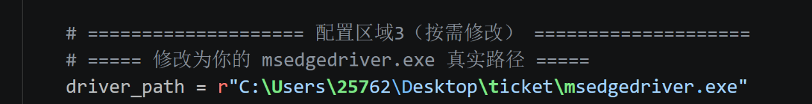
例如你的项目文件夹放在D:\抢票，就改成：
driver_path = r"D:\抢票\msedgedriver.exe"

2.3 补充车站代码（重要！）
代码下方的STATION_CODE字典把中文站名映射为12306内部代码。如果你的出发站或到达站不在里面，需要手动添加。
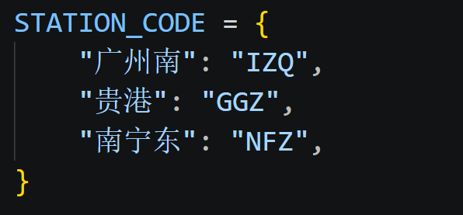
如何获取车站代码？
- 方法一（推荐）——使用文件夹力的工具获取脚本
用记事本打开 ZD.py，把里面要查询的站名改成你自己的（例如“北京西”）。
然后双击站点获取运行.bat，它会输出类似北京西|BXP的结果。
把这一对信息添加到STATION_CODE字典中即可。
- 方法二——从浏览器抓取
打开12306 查询页，按F12打开开发者工具，按F12打开开发者工具→控制台（Console），粘贴下面代码并回车：
//获取广州南的代码
fetch('https://kyfw.12306.cn/otn/resources/js/framework/station_name.js?station_version=1.9250')
.then(r=>r.text())
.then(t=>{
let list = t.split('@');
let found = list.filter(s=>s.includes('广州南'));
console.log(found);
})
你会看到类似 'IZQ|广州南|GZN|...' 这样的字符串，竖线前面的字母（如 IZQ）就是广州南的代码
补充示例：
STATION_CODE = { "广州南": "IZQ", "贵港": "GGZ", "北京西": "BXP", # 你添加的车站 # ... 其他已有代码 }

3. 启动抢票
- 双击 开始抢票.bat；
或者在命令提示符里进入项目文件夹，执行 python grab_ticket.py。
- 首次运行会弹出登录页面，拿出手机 12306 APP 扫码登录（不是微信）。登录成功后 Cookie 会自动保存。
- 之后运行都会自动登录，直接进入查询页，自动刷票。
- 一旦有余票，程序会自动选择乘车人、选座、提交订单，最后停在支付页面。
这时你不需要做任何操作，在页面规定时间内用手机或电脑完成付款即可。
- 想中途停止程序，在命令行窗口按 Ctrl + C，浏览器会保持打开，方便你手动处理。

4. 注意事项
- 浏览器窗口务必保持可见，不要最小化或关闭，否则自动化操作可能失效。
- 查询间隔建议不要低于 3 秒，过于频繁可能被12306暂时限制。
- 乘车人姓名必须和 12306 账号内记录的完全一致，否则无法勾选。
- 遇到学生票提示、选座弹窗，程序都会自动点击确认，不用人工干预。
- 若因网络波动导致页面出错，程序会自动重进查询页继续监控。
免责声明
本工具仅供个人学习Python网络自动化和12306接口分析使用，请勿用于任何商业用途或非法抢票行为。使用本工具可能违反铁路客户服务中心的相关规定，如因此导致账号受限、被封禁或产生其他法律后果，使用者需自行承担全部责任。开发者不提供任何担保，也不对因使用本工具造成的任何损失负责。

